Soru Bankası: Sayfa 83’den 91’e kadar Türkçe Bölümünü ile, sayfa 153’deki Matematik Test-23’ü bitirelim. Soru Bankamızdan sadece bölme işlemleri kalmalı.
40 Hikaye 40 Kitap: Bugüne kadar en az 18 kitap okumuş olmalısın.
HAYAT BİLGİSİ: Çalışma Kitabı sayfa 94’e kadar bitiremediğimiz etkinlik varsa kontrol edip, bitirelim.
Türkçe:Gökkuşağı ve En Karlı Alışveriş metinlerimizin etkinliklerini bitiremeyenler tamamlasın.
Özel “Başarı Belgesi” almak için, boş zamanlarımızda çarpım tablosunu ezberleyelim.
DEĞERLENDİRME SORULARI

1) Aşağıda toplama işlemi olarak verilen işlemleri çarpma işlemine dönüştürünüz.(15p)
3 + 3 + 3 + 3 + 3 + 3 = 18 …………………......
7 + 7 + 7 + 7 = 28 ……………………………….
6 + 6 + 6 + 6 + 6 = 30 …………………………….
8 + 8 + 8 = 24 ……………………………………………
2 + 2 + 2 + 2 + 2 = 10 ……………………………..
2) Aşağıda verilen sayıları küçükten büyüğe doğru sıralayınız.
43-16-54-27 :.................................................

3) Aşağıda verilen sayıları büyükten küçüğe doğru sıralayınız.
62-55-76-81:..................................................

4) İki basamaklı en büyük doğal sayı ile en küçük doğal sayının farkı kaçtır?

A)88 B)87 C)89

5) 6’nın 3 katı kaçtır?

A)15 B)18 C)12

6) Günde 2 ekmek tüketen bir aile 1haftada kaç ekmek tüketir?

A)14 B) 15 C)16

7) Aşağıda verilen sıra sayılarının okunuşlarını yazınız.
11. : .................................
7. : .................................

8) Ahmet 24 yaşındadır. 8 yıl sonra kaç yaşında olur?
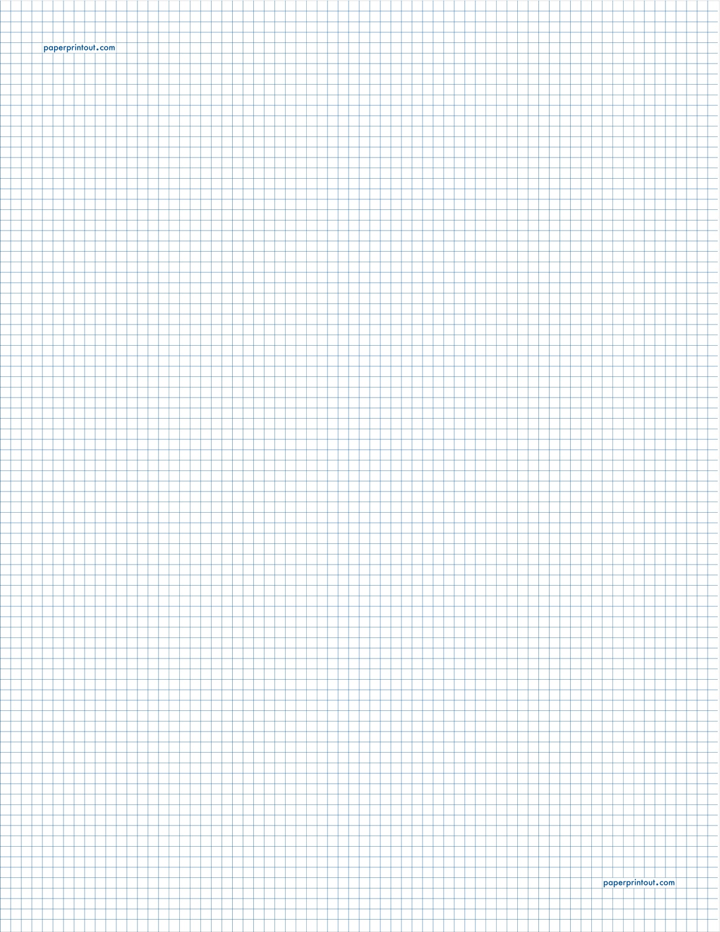

9) Bir sınıfta 8 sıra vardır. Her sırada 3 öğrenci oturduğuna göre sınıf mevcudu kaçtır?

10) Sınıfı süslemek için 24 balon getirdik. Balonların 9’u patladı. Geriye kaç balon kalır?

11) Aşağıdaki çarpma işlemlerini yapınız.
2 x 4 = 5 x 4 = 3 x 7 =
9 x 0 = 3 x 4 = 6 x 1 =

12) Aşağıdaki toplama işlemlerini yapınız.
44 18 47
+ 23 + 14 + 33

13) Aşağıdaki çıkarma işlemlerini yapınız.
56 43 75
– 12 – 26 – 28

14) Aşağıdaki kutulara saatleri yazınız.
